ТЕХНИЧЕСКИЕ ХАРАКТЕРИСТИКИ (ПРИ Т=25 °C И ПЛОЩАДИ РАДИАТОРА 100 СМ²)
Параметр, единицы измерения | Минимум | Номинал | Максимум
Средняя мощность импульса излучения, Вт |  | 120 | 140
Длина волны излучения, нм | 840 | 850 | 870
Амплитуда импульса тока накачки, А |  | 40 | 50
Длительность импульса тока накачки по уровню 0,5, нс | 40 | 100 | 150
Рабочее напряжение на излучателе, В |  |  | 60
Частота повторения импульсов, Гц |  | 10 000 | 20 000
Габариты тела свечения, мм |  | 0,36 x 0,5
Расходимость излучения в плоскости, градусов:
параллельной плоскости p-n-перехода |  | 10
перпендикулярной плоскости p-n-перехода |  | 25
Ширина спектра по уровню 0,5, нм |  | 3
Несоосность тела свечения и корпуса, мм |  |  | 0,5

СПРАВОЧНЫЕ ПАРАМЕТРЫ
- Мощность измеряется в полном угле (конус с углом при вершине не менее 74°)
- Температурный дрейф длины волны излучения - не более 0,3 нм/°C
- Рабочая температура корпуса – минус 55...+70 °C
- Минимальная наработка – 10⁹ импульсов
- Конкретное значение тока накачки указывается в паспорте или этикетке
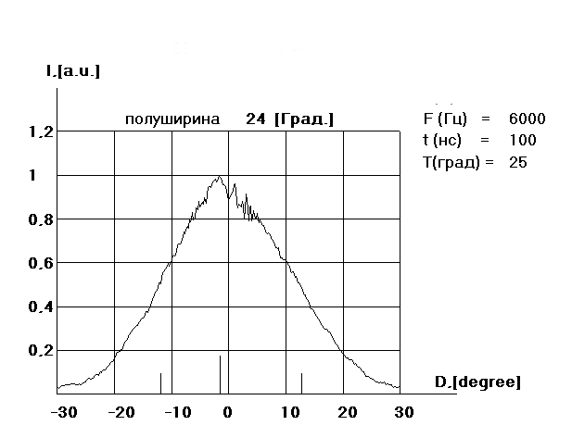Расходимость излучения в плоскости перпендикулярной плоскости P-N перехода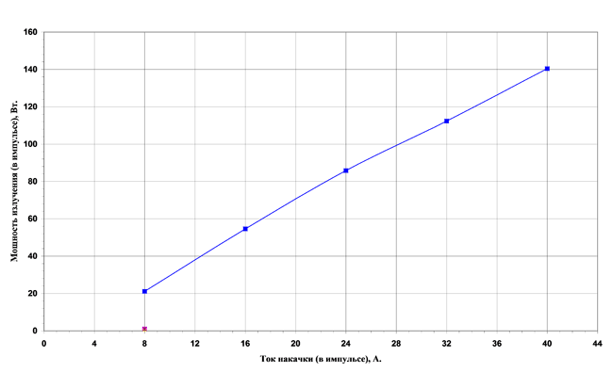Типовая ватт-амперная характеристика излучателя